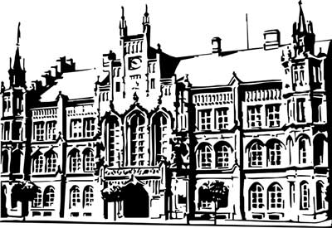 | Město Nový Bydžov  Masarykovo náměstí 1, 504 01 Nový Bydžov  ID schránky v ISDS: 2umb8hk

Objednávka č. 415/2023
na faktuře uvádějte vždy č. objednávky

Objednatel Dodavatel
Město Nový Bydžov Obchodní firma : GOLDUP s.r.o.
Masarykovo náměstí 1 Sídlo : Krakovská 583/9
504 01 NOVÝ BYDŽOV Nové Město
11000 Praha

IČ : 00269247 IČ : 08982911
DIČ : CZ00269247 DIČ :
Plátce DPH
Objednáváme u Vás čištění obálky budovy (fasády) radnice "B" - zadní část objektu o výměře 670 m2. Cena = 200,- Kč/m2.
Termín realizace od 06.10.2023 do 31.10.2023 - dle domluvy vždy pátek odpoledne, sobota, neděle.
Nutná domluva termínu vždy předem s místostarostou (z důvodu přístupu do dvora radnice).

Lhůta plnění : 06.10.2023 -31.10.2023
Cena s DPH : 134 000,00Kč
Dne: 26.09.2023

Vyřizuje / tel.
ODPA | Položka | ZP | ÚZ | ORJ | ORG |  | Kč
6171 | 5171 |  |  |  | 3301 |  | 134 000,00
Předběžnou kontrolu provedl a nárok schválil:
Příkazce operace: 26.09.2023 10:10:27
Správce rozpočtu: |  |  |  |  |  | Datum:26.09.2023

Akceptace dne 26.09.2023

